Hoy no pude continuar con mi estudio de pytorch pero tuve que estudiar administración financiera para terminar mi proyecto, como mi maestra no me explico muchas cosas se podría considerar como un estudio autodidacta

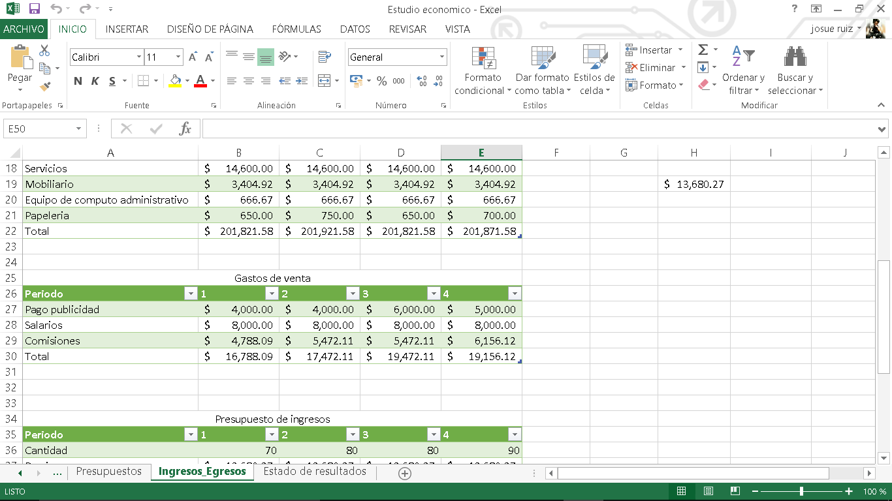

Ya pude hacer mis presupuestos de mi proyecto y llegue al estado de resultados

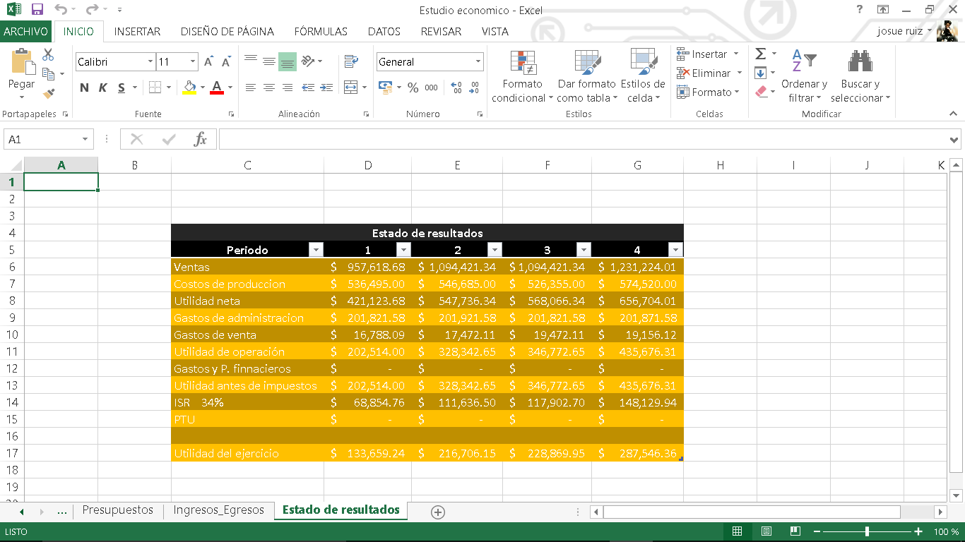

Los videos que vi fueron

